
厦门大学《大学物理C》期末试卷（A）
2013-2014第二学期

主考教师：＿＿＿＿试卷类型：（A卷/B卷）

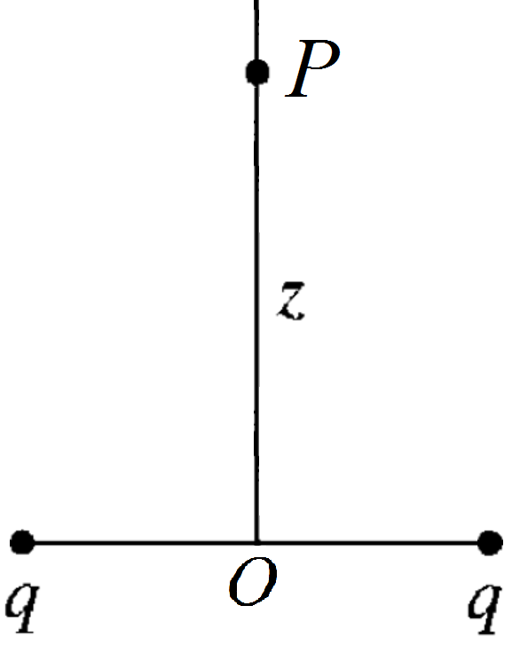
1.（15分）
（a）两个都带电为的点电荷相距放置，是它们连线的中点，
是它们连线中垂线上一点，距中点为，求点处的电势
和电场强度；
（b）把右边的电荷换为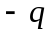，重新计算电势和电场强度。
2.（15分）
（a）一带电球壳（内半径为，外半径为），已知电荷体密度为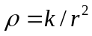（为常数），为空间某点距球心的距离，
1）求下列三个区域内的电场强度：（i）,(ii) 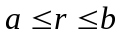, (iii) 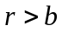；
2）求此电荷分布下球心处的电势；
（b）一金属带电球壳（内半径为，外半径为）带电，
1）求内外球面上的电荷量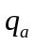和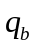；
2）求此电荷分布下球心处的电势。
3.（20分）
（a）求通有稳恒电流的方形线圈（边长为）中心的磁感应强度大小；
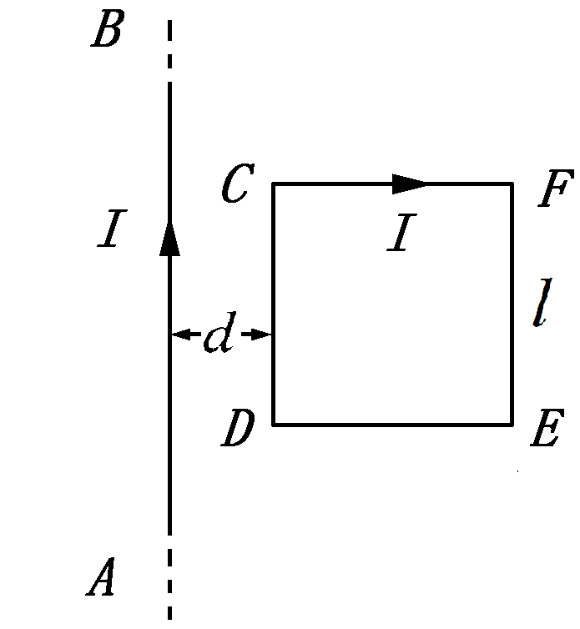
（提示：有限长载流直导线在与导线垂直距离为的一点处的磁感应强度大小的公式：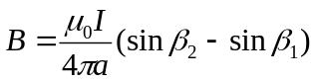）
（b）把此方形线圈放在一个无限长直导线附近处（如图），两者共面，且、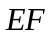都与平行，
1）若直导线也通有稳恒电流，求直导线的磁场对方形
线圈每边所作用的安培力；
2）若直导线中电流随时间的变化规律为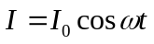（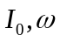为常数），求直导线的磁场在方形线圈中的磁通量和它在方形线圈中激发的感应电动势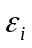；
3）求直导线和方形线框的互感系数。
4.（20分）
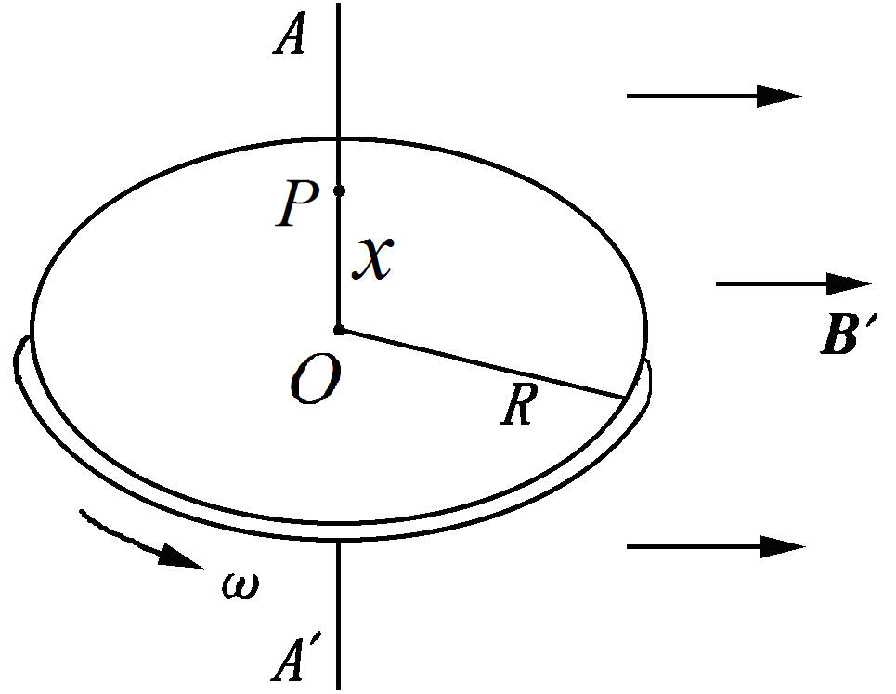
半径为的薄圆盘均匀带电，总电量为。令此盘绕通过盘心、且垂直于盘面的轴线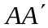匀速转动，角速度为，
1）求轴线上距盘心为的点处的磁感应强度
和圆盘的磁矩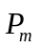；
2）将此圆盘置于均匀外磁场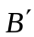中，的方向垂直 ·
于转轴，求磁场作用于圆盘的磁力矩的大小。
(提示：半径为、通有电流的圆环电流在其轴线上距环心为的一点处的磁感应强度
大小公式：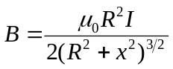)。
5.（15分）
（a）用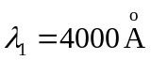和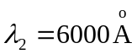两种波长的光同时照射相距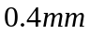的双缝，缝屏间距为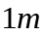，求两种波长的明条纹第次重合在屏幕上的位置，以及这两种波长的光从双缝到该位置的波程差；
（b）某单色光垂直照射到空气中折射率的劈尖上，测得两相邻明条纹之间的距离是，求劈尖顶角的正弦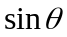。
6. （15分）
（a）用橙黄色的平行光垂直照射一宽为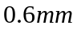的单缝，缝后凸透镜的焦距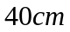，观察屏幕上形成的衍射条纹。若屏上离中央明条纹中心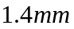处的点为一明条纹；求：1）入射光的波长；2）点处条纹的级数；3）从点看，对该光波而言，狭缝处的波面可分成几个半波带?
（b）波长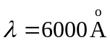的单色光垂直入射到一光栅上，第二级明条纹出现在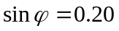处，求光栅常数。
厦门大学《大学物理C》期末试卷（A）答案
2013-2014第二学期

主考教师：＿＿＿＿试卷类型：（A卷/B卷）

1.（15分）(例8.1+8.9简化)
- 由点电荷的电势公式和电势迭加原理，选无限远处为电势零参考点,点处电势
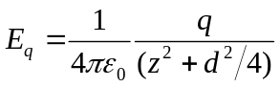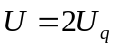 (2分) 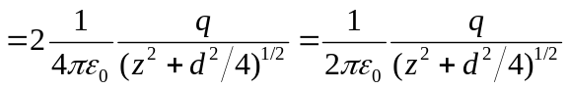(2分)
由点电荷的电场公式，点处两个电荷的电场大小均为 (2分)
方向如图 ，则水平分量抵消，场强方向沿竖直方向 (1分)
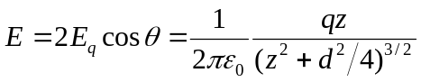大小为竖直方向分量的迭加 (1分)
（b）把右边的电荷换为，
点处电势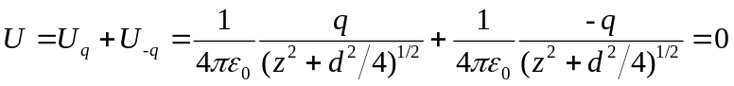 (3分)
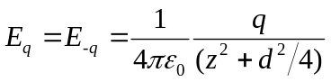点处两个电荷的电场大小为 (2分)
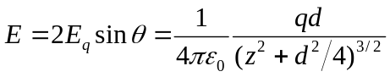方向如图，则竖直分量抵消，场强沿水平方向，(1分)
大小为水平方向分量的迭加： (1分)
2.（15分）
（a）由高斯定理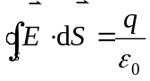， (2分)
（i）区域，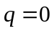，所以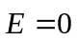 (2分)
(ii) 区域,
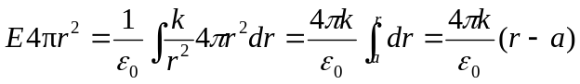 所以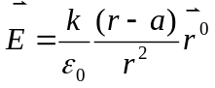 (3分)
(iii) 区域；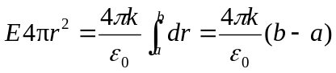所以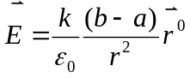 (3分)
（b）(作业8.23简化)
1）内球面电荷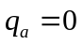, 外球面电荷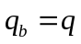； (2分)
2）由均匀球面的电势分布规律，选无限远处为电势零参考点，球心处的电势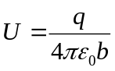(3分)
3. （20分）(作业9.20+10.7变形)
（a）正方形四边在中心产生的磁感应强度大小相等，方向相同，(2分)
每一边产生的磁感应强度为，其中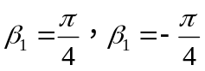 (2分)
所以中心处总磁场为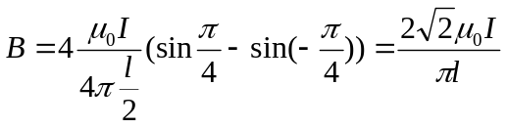(1分)
（b）
1）由安培力公式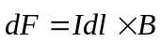 (1分)
DC边 处处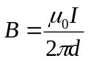 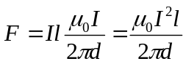 向左 (2分)
CF边 设CF上x处的电流元dx处的磁场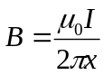，则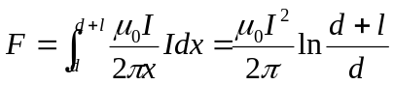 向上
(2分)
FE边 处处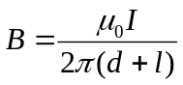 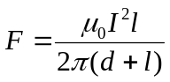 向右 (2分)
ED边 设ED上x处的电流元dx处的磁场，则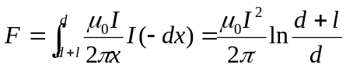 向下
(2分)
2）由磁通量公式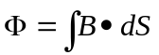(1分)则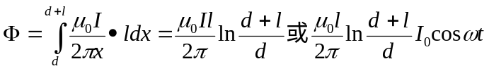(1分)
由感应电动势公式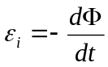(1分)则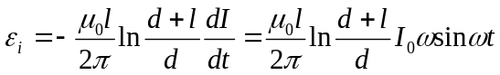(1分)
3）由互感公式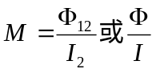 (1分)则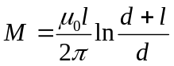(1分)
4. （20分）(例9.1pp59+作业9.24pp95)
1）圆环r,dr的等效电流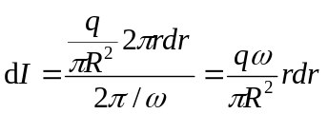， (4分)
对P的磁场是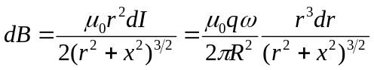(2分)
总磁场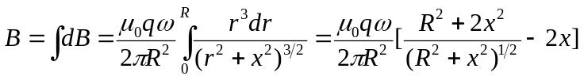 沿A’A方向 (3分)
由磁矩公式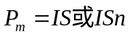 (2分)
则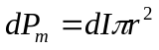(2分)总磁矩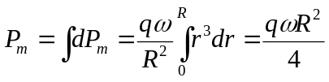 沿A’A方向 (3分)
2）由磁力矩公式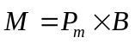 (2分) 则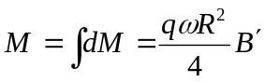 (2分)
5. (15分)(例12.1 pp142) （例12.4 pp150）
(a）由明纹公式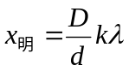(2分)
设重合位置坐标为x，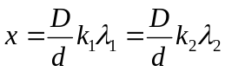 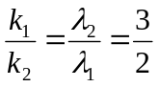 由题意，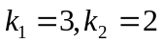 (2分)
所以重合位置
(2分)
重合处的波程差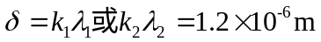 (2分)
（b）由明纹公式 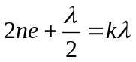(2分)
设相邻两条明纹的厚度分别为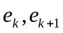，则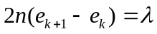 (2分) 又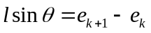 (2分)
所以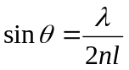 (1分)
6. (15分)（作业13-13 ）(作业13.16 pp189)
（a）1)由明纹公式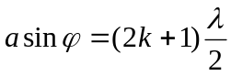 (2分)
由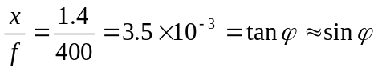
得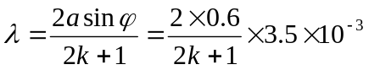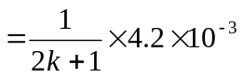 (2分)
当 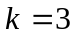，得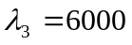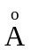；当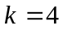，得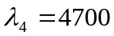 (2分)
2)若，则点是第级明纹；若，则点是第级明纹．(2分)
3)当时，单缝处的波面可分成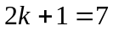个半波带；当时，分成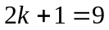个半波带．(2分)
（b）由光栅方程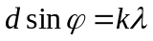(2分)
由题意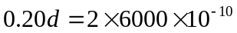 (2分) 所以 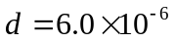(1分)
